Í 2020 doyði ongin í ferðsluni í Føroyum!
Tað er aðru ferð í hesi øldini vit kunnu siga, at ongin doyði í ferðsluni í Føroyum í árinum sum fór. Fyrru ferð var fyri bert tveimum árum síðani (í 2018). Tá vóru tíðindini so serlig, at vit skulu meiri en 50 ár aftur í tíðina, fyri at finna eitt ár, har ongin læt lív í ferðsluni í Føroyum. Hóast tað framhaldandi henda ferðsluóhapp við fólkaskaða, vísa tey lágu tølini at áhaldandi og miðvísa arbeiðið at betra um ferðslutrygdina gevur úrslit.
Tað er politiið, ið skrásetir ferðsluóhappini, men enn eru øll tølini frá 2020 ikki liðugt viðgjørd. Tí ber ikki til at siga nakað um tal av ferðsluóhappum annars. Hetta verður vónandi tøkt einaferð í vár.
Um hugt verður eftir tali av óhappum við fólkaskaða seinnu árini, síggja vit tó ikki somu jaligu gongd. Hetta talið er nevniliga ikki broytt tey síðstu 10 árini, men hevur ligið á uml. 30 hvørt ár. Um aldarskiftið var hetta talið annars tvífalt so stórt. Og tað hendi ein stór broyting, millum annað tá promillumarkið varð broytt. Men síðani hevur talið av ferðsluóhappum við fólkaskaða verið á leið tað sama.
0-hugsjónin sigur tó, at ongin skal doyggja ella fáa varandi mein í ferðsluni í Føroyum. Tí má annað og meira til, fyri at fáa talið av óhappum við fólkaskaða enn longur niður.
Hevur Korona havt ávirkan á ferðslutølini?
Korona ávirkaði gerandisdagin hjá okkum øllum í 2020. Og fleiri vóru eisini tey sum óttaðust, at Korona fór at hava neiliga ávirkan á ferðsluna. Vit mugu bíða eftir hagtølunum hjá politinum, áðrenn vit kunnu siga um týðandi broytingar eru í til dømis tal av rús-óhappum, ella fólkaskaðum. Hugsast kann tó, at av tí at nógv arbeiddu heima, koyrdu vit nógv færri kilometrar í 2020. Hinvegin kundu bilførarar koyra skjótari, tí færri bilar vóru á vegunum. Og politiið tók eisini nógvar bilførarar, ið koyrdu alt, alt ov skjótt.
Okkurt bendir tó á, at har er ein Korona-effekt á ferðslutrygdina. Í Noregi hava tey í 2020 havt metlágt tal av deyðum í ferðsluni. Í Noregi doyðu 95 fólk í ferðsluni í 2020. Hetta eru heili 13 færri enn árið fyri og tað er samstundis fyrstu ferð síðani 1947, at talið er lægri enn 100. Noreg er annars tað landið, sum hevur havt nógv best úrslit á ferðslutrygdarøkinum tey seinnu árini.
Skaðakanning má setast í verk nú!
Av tí at tølini fyri ferðsluóhapp í Føroyum nú eru so lág, er trupult hugleiða so nógv út frá einstøkum hendingum, og hvat skal til, fyri fyribyrgja teimum.
Neyðugt er tí at kanna allar álvarsligar ferðsluvanlukkur í Føroyum og at seta í verk skipaða skaðakanning. Hetta er samstundis fremsta tilmælið í Ferðslutrygdarætlanini fyri Føroyar 2019-2027.
- Fyri at fáa fulla greiðu á, hvørjir trupulleikarnir eru við ferðslutrygdini í Føroyum, og hvussu best kann setast inn fyri at fyribyrgja teimum álvarsligastu ferðsluvanlukkunum, er neyðugt, at ein kanning verður gjørd av teimum álvarsligastu ferðsluvanlukkunum í landinum. Ein skaðanevnd eigur tí at verða sett, sum kann seta í verk neyðugar kanningar, og sum setir neyðuga servitan til at gera tað kanningararbeiðið, ið skal til fyri at kunna gera eina frágreiðing fyri hvørt einstakt álvarsligt ferðsluóhapp.

Hugburður til ferðslu hevur beinleiðis ávirkan á trygdina
Í kanningum, sum Lóður hevur gjørt fyri Ráðið fyri Ferðslutrygd, hava vit kannað hugburðin hjá fólki til ferðslutrygd sum heild. Eisini hava vit spurt um atburð og um upplivingar í ferðsluni. Tað er týðuligur samanhangur millum hugburðin hjá fólki til ferðslutrygd og teirra upplivingar í ferðsluni. Soleiðis sæst millum annað at tess skjótari fólk siga seg koyra, tess oftari upliva tey vandamiklar støður í ferðsluni.
Menn siga seg sum heild koyra skjótari enn kvinnur og yngri bilførarar siga seg koyra skjótari enn eldri bilførarar. Tað er harumframt stórur munur á hugburðinum til ferð í bygdum øki og á landsvegnum, har mest loyvda ferð er 80 km/t. Sum heild tykjast bilførarar í størri mun at virða hámarksferðina i bygdum øki, har mest loyvda ferð er 50 km/t. 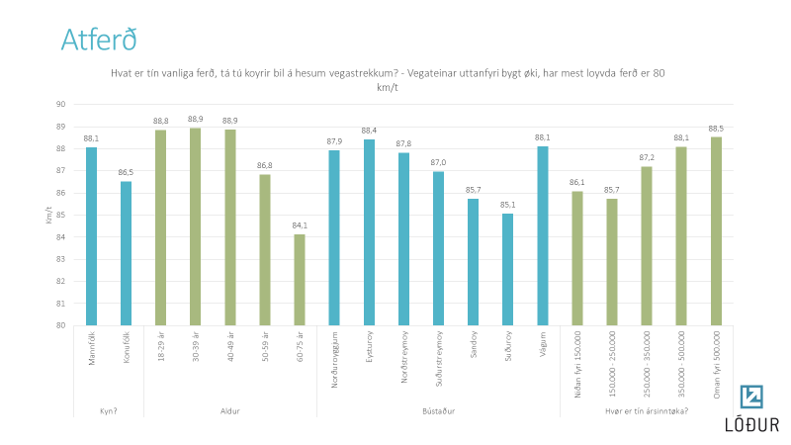
Tað er munur á hugburðinum til ferð, alt eftir hvar í landinum tú býrt. Møguliga kann hetta hanga saman við, um tú vanliga hevur langa frástøðu til arbeiði, ella skúla, tí í Eysturoy og Vágoy siga tey seg koyra skjótari enn í øðrum pørtum av landinum.
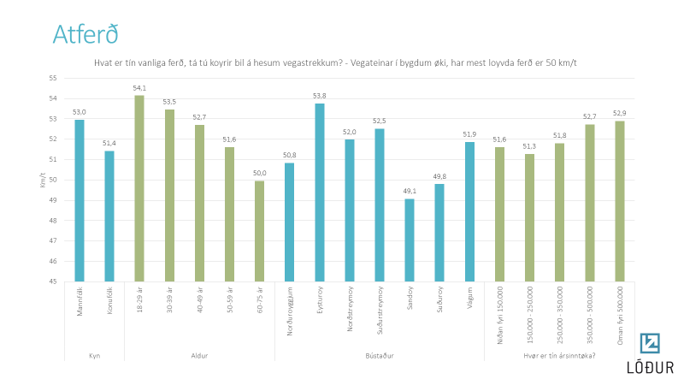

Av teimum, sum siga seg vanliga koyra 80 km/t ella seinni á landsvegi, har mest loyvda ferð er 80 km/t, hava 8% verið í einum ferðsluóhappi, tey seinastu 3 árini. Hetta talið er 12%, fyri tey, sum siga seg koyra 90 km/t og heili 20% fyri tey, sum siga seg koyra 100 km/t ella skjótari.
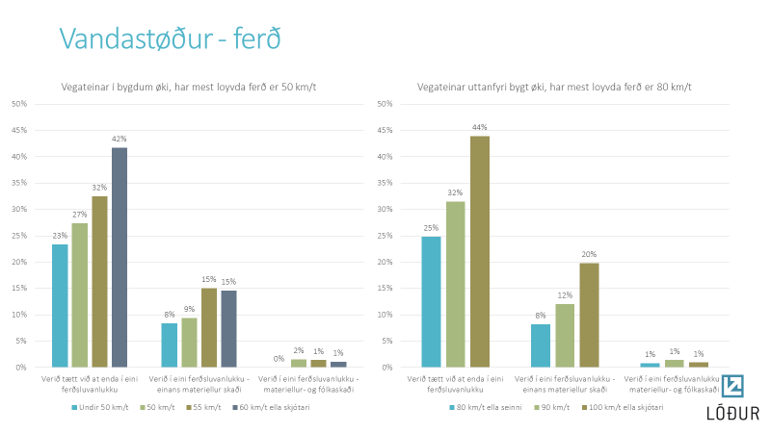

Árið 2020 var eitt gott ferðsluár. Men tað er framhaldandi nakað at arbeiða fyri, tí enn henda ferðsluóhapp, har fólk fáa skaða. Tí má miðvísa arbeiðið at betra um ferðslutrygdina og hugburðin til ferðslu halda fram. Tí menniskjaligir feilir eru framhaldandi orsøk til yvir 90% av øllum ferðsluvanlukkum.
Minnist tí til teir stóru vandarnar í ferðsluni: Ferð, rús og gáloysni.
- Halt hámarksferðina!
- Steðga rúskoyring!
- Koyr bil, tá tú koyrir bil!

5. januar 2021

Lovisa Petersen Glerfoss
Ráðið fyri Ferðslutrygd

